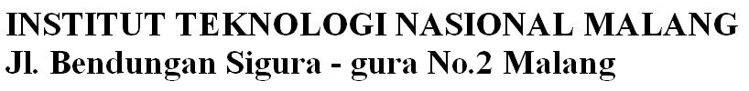

**BIODATA ALUMNI T.INFORMATIKA S1**

**YUDISIUM PERIODE** 1**9 TAHUN** 2021/2020

**Nama Lengkap : FEBRIAN MEBIYANTARA**

**Tempat dan Tgl.Lahir : MATARAM 04 FEBRUARI 1999**

**NIM : 1718060**

**IPK : ………………………………………………………………………………………………**

**Jurusan/Prodi dan Jenjang* : TEKNIK INFORMATIKA S-1**

**Fakultas : TEKNOLOGI INDUSTRI**

**Alamat Asal : JLN. DR CIPTO MANGUNKUSUMO, GANG MATAHARI**

**RT/RW : 15 /-**

**Kelurahan/Desa : MAJIDI**

**Kecamatan : SELONG**

**Kota/Kabupaten : LOMBOK TIMUR**

**Propinsi : NUSA TENGGARA BARAT**

**Nama Orang Tua : MAIDI**

**No. Tlp Rumah/Hp.Ortu : 081239726999**

**Alamat Kartu Alumni : JLN. DR CIPTO MANGUNKUSUMO, GANG MATAHARI**

**RT/RW : 15 /-**

**Kelurahan/Desa : MAJIDI**

**Kecamatan : SELONG**

**Kota/Kabupaten : LOMBOK TIMUR**

**Propinsi : NUSA TENGGARA BARAT**

**Nomor HP Alumni : 087719881684**

**E-Mail : briandsmith22@gmail.com**

Foto Warna Background warna Putih Ukuran 4 x 6

**Catatan :**

**\*Jenjang S-1 atau D-III**

**\*\*Coret salah Satu**